序号 | 执教者 | 开课课题 | 开课时间 | 组织单位 | 级别
1
2
3
B13 倪敏优秀教师培育室讲座开设情况一览表

表1 省级以上（含）讲座开设汇总表 （注意：一篇一行）

表2 市级讲座开设汇总表 （注意：一篇一行）
序号 | 执教者 | 开课课题 | 开课时间 | 组织单位 | 级别
1 | 巢一开 | 乘法珠算技能培训及指导 | 202408 | 常州市教育科学研究院 | 市级
2 | 刘孝玲 | 《从知识解读到素养立意》 | 202502 | 常州市教育科学研究院 | 市级
3 | 倪敏 | 《立足数学实践，构建实践型育人方式》 | 202411 | 常州市教师发展学院 | 市级

表3 区级讲座开设汇总表 （注意：一篇一行）
序号 | 执教者 | 开课课题 | 开课时间 | 组织单位 | 级别
1 | 李羚 | 《学·研·创：打造小学数学教研新样态》 | 2024.10.25 | 常州市新北区教师发展中心 | 区级
2 | 施佳丽 | 聚焦课标提升核心素养 落实实践推动学科育人 | 2024.09.13 | 常州市新北区教师发展中心 | 区级
3 | 施佳丽 | “珠”光启智 “数”育未来 | 2024.11.1 | 常州市新北区教师发展中心 | 区级
4 | 巢一开 | “双新”背景下小学数学游戏化课堂实践研究 | 202408 | 常州市新北区教师发展中心 | 区级
5 | 陈烨 | 小学数学跨学科主题的评价设计 | 2025.1.7 | 常州市新北区教师发展中心 | 区级
6 | 倪敏 | 构建实践性育人方式 | 2024年9月 | 新北区教师发展中心 | 区级
7 | 倪敏 | 以小人书为载体，开展数学学科实践 | 2024年11月 | 新北区教师发展中心 | 区级
8 | 倪敏 | 学科实践赋能课堂，数学活动启智增慧 | 2025年4月 | 新北区教师发展中心 | 区级
9 | 倪敏 | 数学学科实践的整体架构与课堂呈现 | 2025年6月 | 新北区教师发展中心 | 区级

B13 讲座开设情况材料
材料1 省级讲座材料
序号 | 讲座证书 | 网上公示链接
请与表1序号一致 | 如为网上截图请一并截取“组织单位”名称
1
2

材料2 市级讲座材料
序号 | 讲座证书 | 网上公示链接
请与表2序号一致 | 如为网上截图请一并截取“组织单位”名称
1 | 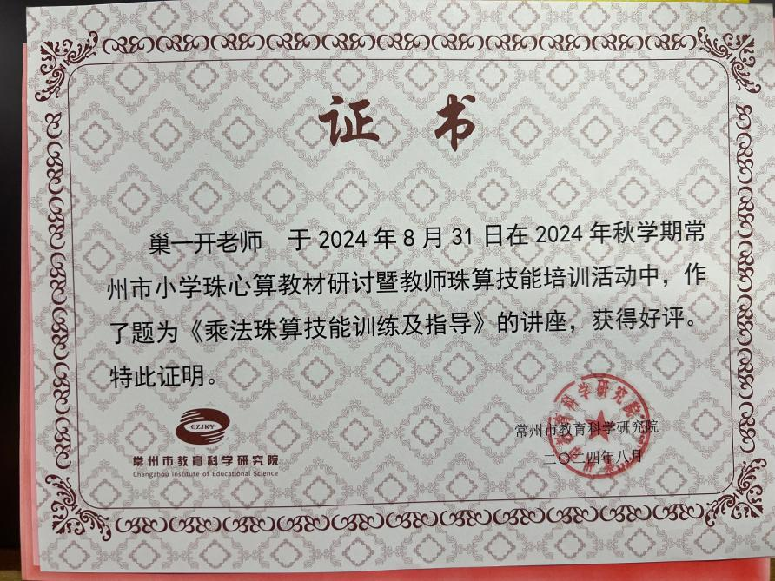 | https://jky.czedu.cn/html/article6331145.html
2 | 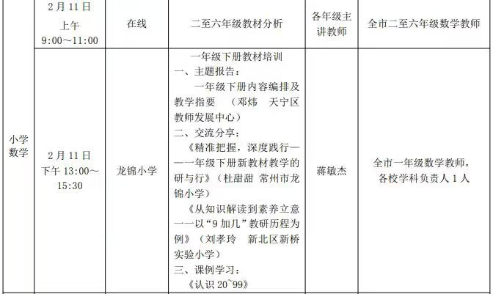 | https://jky.czedu.cn/html/article6606893.html
3 | 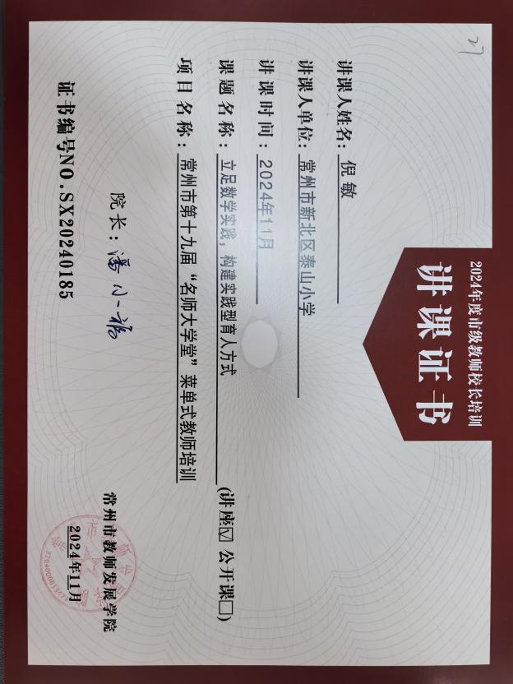

材料3 区级讲座材料
序号 | 讲座证书 | 网上公示链接
请与表3序号一致 | 如为网上截图请一并截取“组织单位”名称
1 | 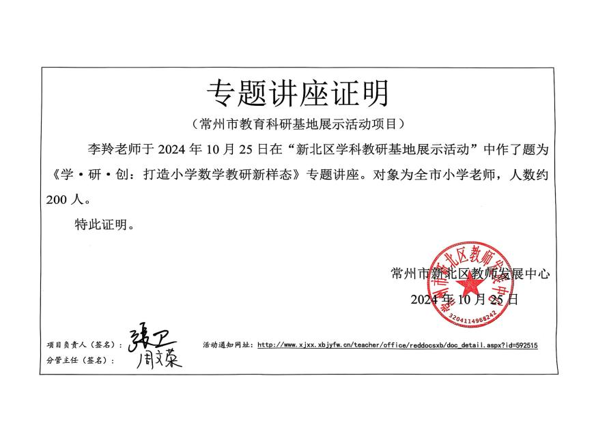 | http://www.xjxx.xbjyfw.cn/teacher/office/reddocsxb/doc_detail.aspx?id=592515
2 | 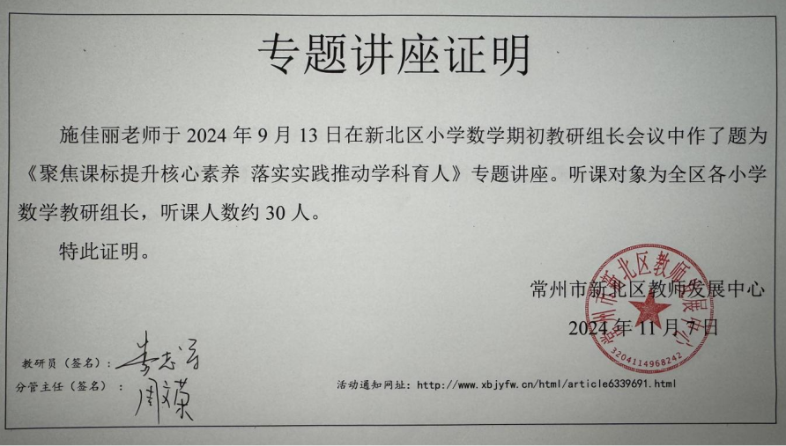 | http://www.xbjyfw.cn/html/article6339691.html
3 | 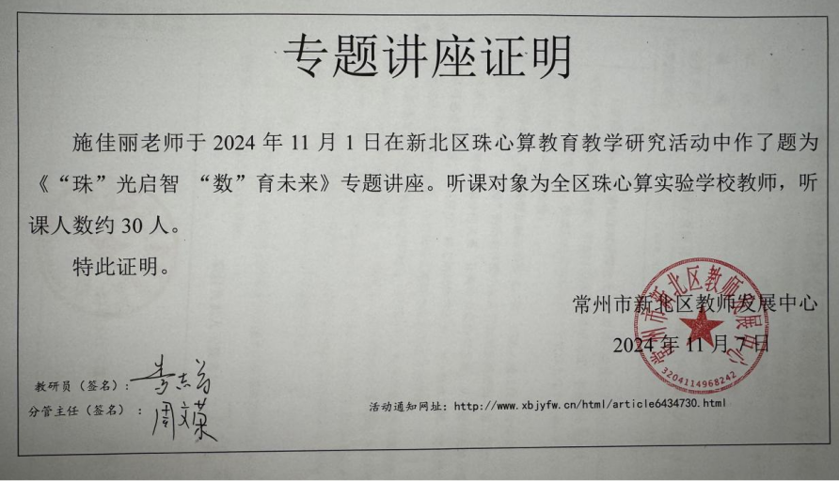 | http://www.xbjyfw.cn/html/article6434730.html
4 | 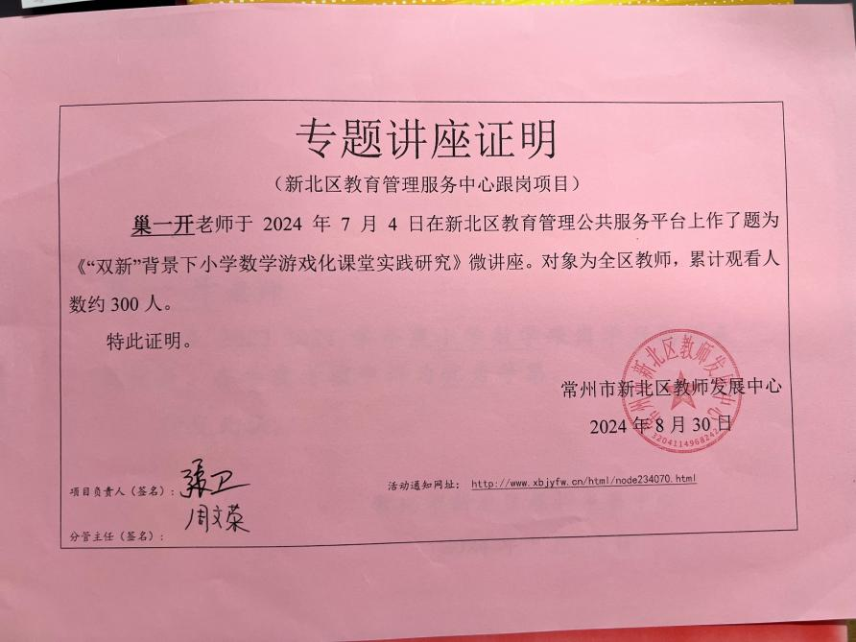 | http://www.xbjyfw.cn/html/article6311642.html
5 | 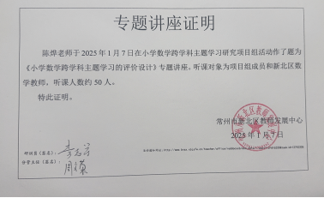 | http://www.bnsx.xbjyfw.cn/teacher/office/reddocsxb/doc_detail.aspx?id=616233&taskid=12742335
6 | 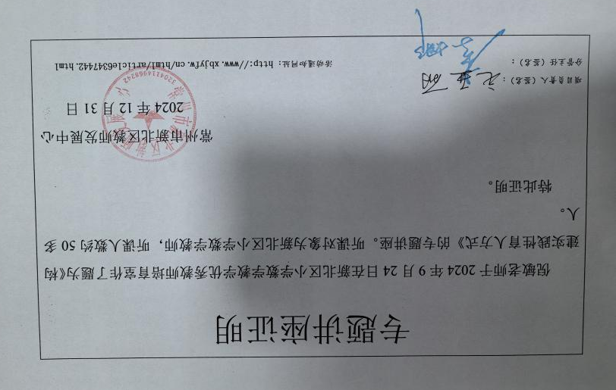
7 | 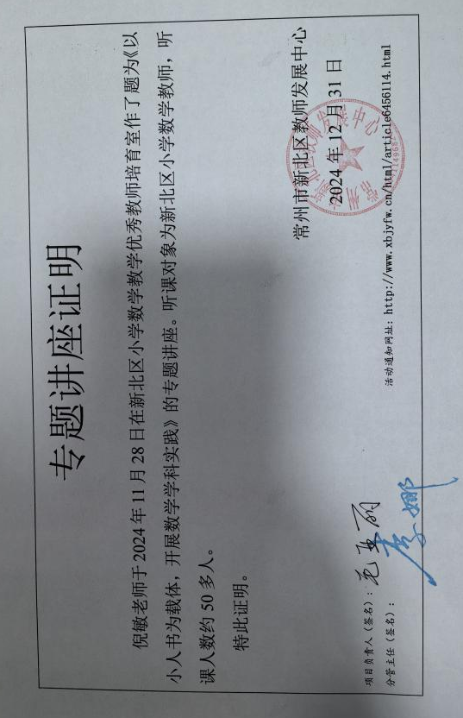
8 | 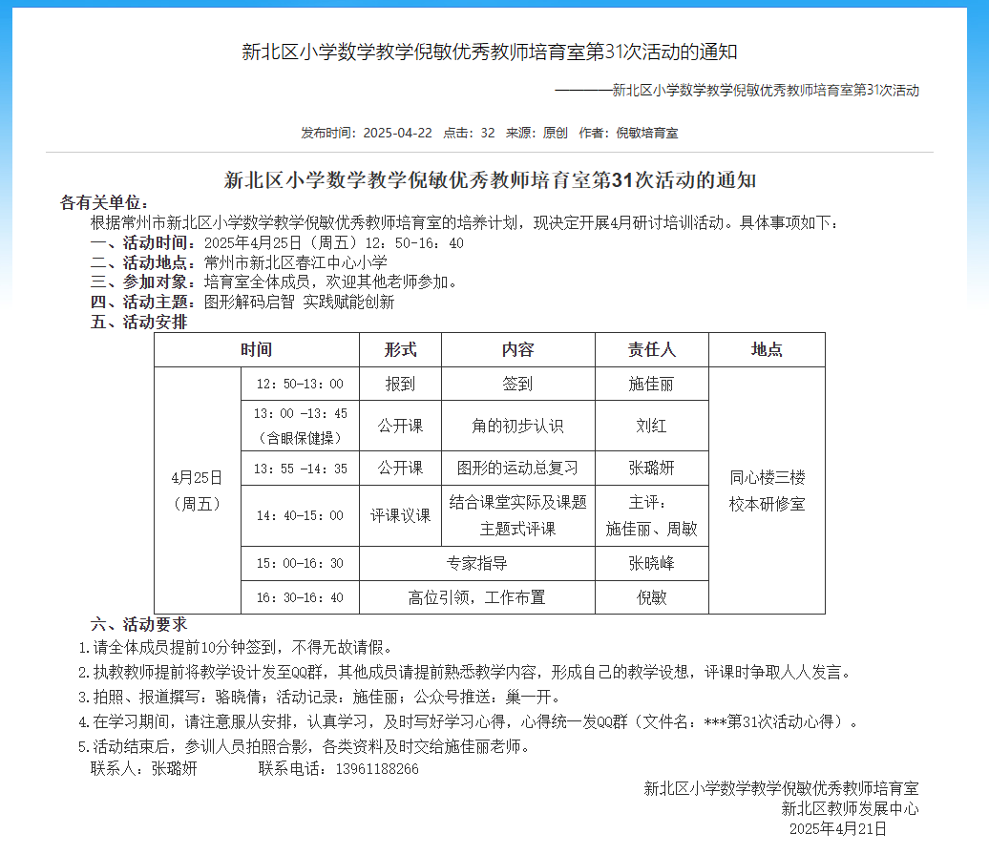 | http://www.xbjyfw.cn/html/article6688642.html
9 | 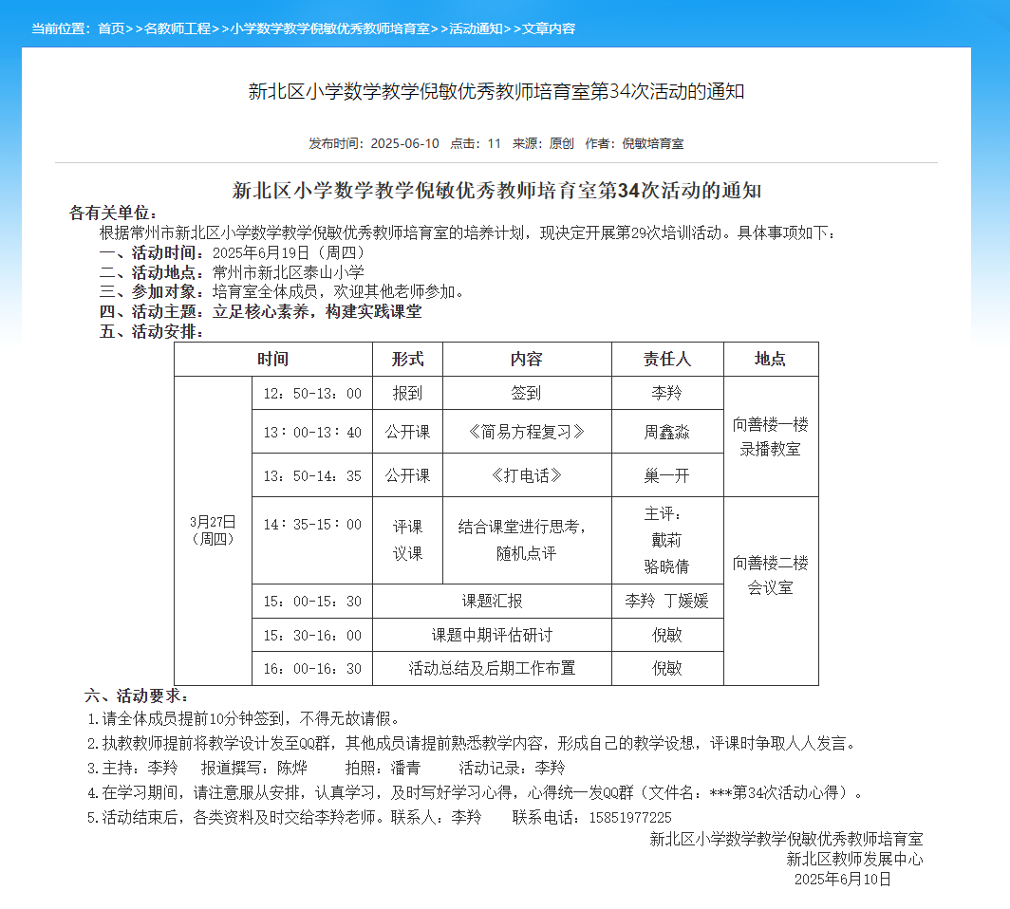 | http://www.xbjyfw.cn/html/article6781153.html

